Отчет:

Задание 1:

Начальное окно программы:

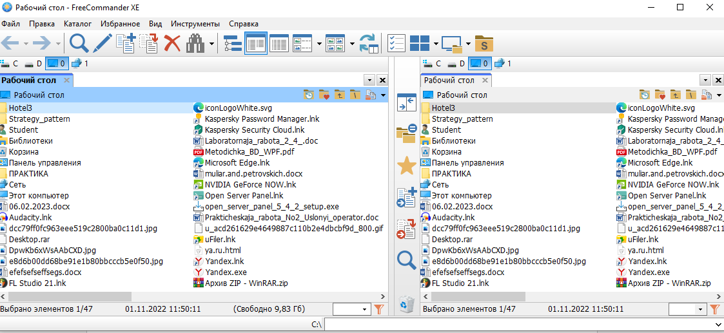

Работа с приложением:

Тип приложения: Проводник (Хранилище данных и приложений).

Функционал приложения: Открытие и просмотр приложений и файлов, подробнее о всем функционале программы можно узнать во вкладке «Справка»:

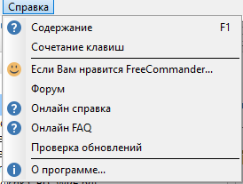

Настройки: Настройки приложения находятся вверху во вкладке «Инструменты» и выглядит таким образом (или нажатием клавиши F12):

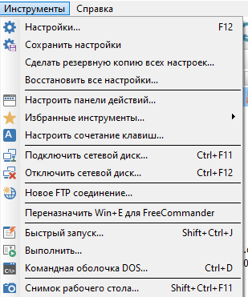

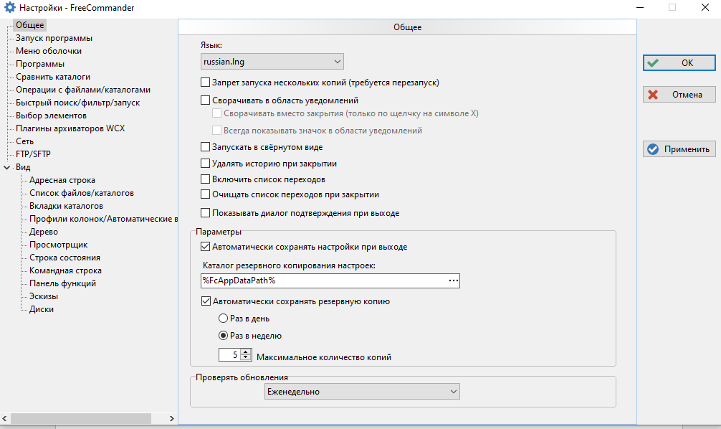

Первичной настройкой может являться смена языка, удаление истории при закрытии, запрет запуска нескольких копий и т.д.

Работа с программой

Основной функцией данного приложения является открытие файлов и приложений для их просмотра, но также в ней можно самостоятельно создавать папки, текстовые файлы.

Чтобы создать что-то в этой программе нужно:

1) Открыть приложение FreeCommander XE.

2) ПКМ нажать в панели приложений и выбрать пункт «Создать»: 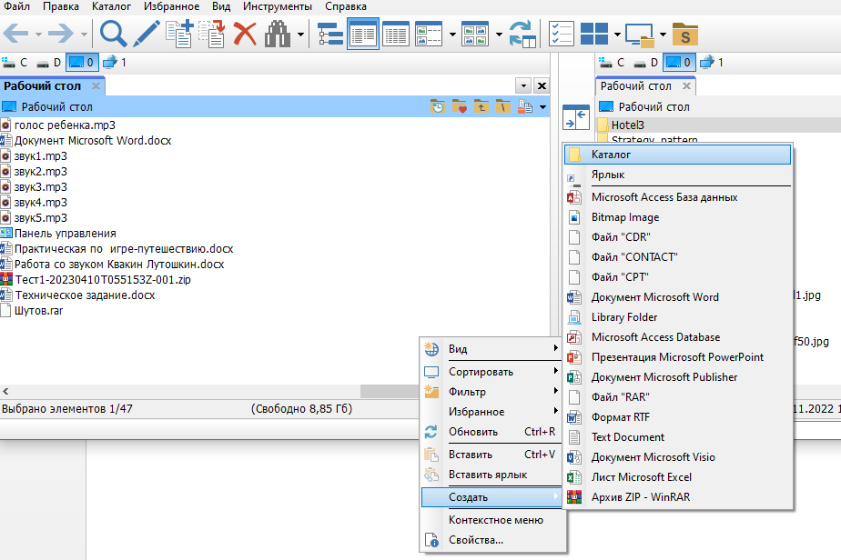

3) Выбираем нужный атрибут, и он появится в панели программы.

Чтобы открыть программу из данного приложения нужно дважды кликнуть по нужной нам программе и оно откроется.

Другой способ открыть приложение: одним кликом выделить файл, и нажать на инструмент «Лупа»: 

Поиск: Чтобы найти какой-то файл, нужно нажать на инструмент «Бинокль»(или сочетание клавиш Ctrl+F: 

Чтобы добавить изменения в выбранные файлы нужно нажать на инструмент «Карандаш»(или клавишу F4): 

Проблемы программы

Я увидел следующие проблемы:

* Сложный интерфейс
* Сложен в понимании для новичков

Вывод: Сегодня (24.04.23) я протестировал и описал в отчете программу FreeCommander XE, в ходе тестирования я выяснил принцип работы программы и ее основной функционал, изучил детали и научился пользоваться инструментами, выявил некоторые некритичные ошибки, не помешавшие работе.